февраль 2020г.
Газета МДОУ «Детский сад № 74» г. Ярославль
«Родной язык, его беспрепятственное развитие должны быть поставлены в основу воспитания».

Е.И.Тихеева.

Речевое развитие в контексте ФГОС ДО.  Речевое развитие по-прежнему остается наиболее актуальным в дошкольном возрасте. Требования Стандарта к результатам освоения программы представлены в виде целевых ориентиров дошкольного образования. На этапе завершения дошкольного образования ребенок должен хорошо владеть устной речью, использовать речь для выражения своих мыслей, чувств, желаний, выделять звуки в словах.  Основная цель речевого развития формирование устной речи и навыков речевого общения с окружающими на основе овладения литературным языком.  Задачи речевого развития в ФГОС ДО  овладение речью как средством общения  и культуры обогащение активного словаря,  развитие связной, грамматически правильной диалогической и монологической речи  развитие речевого творчества, (предполагает что, дети самостоятельно составляют простейшие короткие рассказы, принимают участие в сочинении стихотворных фраз, придумывают новые ходы в сюжете сказки).  знакомство с книжной культурой,  2. 65% - это дети «группы риска» по | детской литературой, понимание на слух текстов различных жанров детской литературы, (Главная проблема состоит в том, что книга перестала быть ценностью во многих семьях, дети не приобретают опыт домашнего чтения - слушания, книга должна стать спутником детей)  формирование звуковой аналитико-синтетической активности как предпосылки обучения грамоте.  развитие звуковой и интонационной культуры, фонематического слуха, (ребенок усваивает систему ударений, произношение слов и умение выразительно говорить, читать стихи)  Ст.воспитатель Руссу А.В.  Речь и здоровье  В настоящее время в дошкольных образовательных учреждениях отмечается катастрофически большое число неблагополучных в психофизическом развитии детей, т.е. детей с разными отклонениями в развитии интеллектуальном, эмоциональном, социально-психическом, речевом.  Результаты обследования речевого развития детей МДОУ «Детский сад № 74» от сентября 2019 года показатели следующие:  Было обследовано 160 детей. Из них:  1. У 50% детей отмечается отставание в речевом развитии.
перинатальной патологии «Центральной нервной системы.  3. 17% детей имеют ряд неврологических и психопатологических синдромов (синдром двигательных расстройств, синдром гипервозбудимости, эмоциональная лабильность).  4. 6% детей страдают нарушением зрения.  Известно, что речь развивается по подражанию. Поэтому роль слуха в речевом развитии велика. Очень важно оберегать детей от ушибов головы, простуды горла и уха, своевременно лечить ангины, удалять аденоиды. Помните! Шум и крики являются физиологически сильными раздражителями, притупляющими слух.  Ребенок в процессе овладения речью не только вслушивается в речь окружающих, но и активно всматривается в их лица. Получаемые ребенком зрительные впечатления помогают ему при слуховом восприятии. В народе говорят: лучше один раз увидеть, чем сто раз услышать.  Психологи отмечают, что роль развивается во время деятельности: только в процессе выполнения совместно со взрослым простейших предметных действий ребенок усваивает основное назначение предметов, опыт социального поведения, накапливает необходимый запас знаний и представлений об окружающем, пассивный и активный словарь и начинает использовать формы речевого общения.  Из всего вышесказанного можно сделать вывод об условиях необходимых для  своевременного и правильного речевого  развития ребенка:  1). Ребенок должен быть психически и соматически здоров;  2). Иметь нормальный слух и зрение;  3). Иметь полноценное речевое окружение;  4). Обладать потребностью в речевом общении и достаточной психической активностью.  Учитель-логопед Гринодёрова Н.Д  внимание ребенка на этом дефекте, не  передразнивать или повторять за ним его  ошибочное произнесение. Дайте малышу установку говорить медленнее. Скорее всего, ваш малыш торопиться не только в речи, поэтому надо нормализовать весь двигательный режим, используя спокойные игры. Обстановка в семье также должна быть ровной, спокойной. | Как помочь детям, имеющим трудности в овладении речью  Что же должно насторожить родителей в процессе наблюдения за развитием речи в разные возрастные периоды?  Возраст до одного года  1. Гуление в три-четыре месяца не усложняется и не переходит в лепет, затем постепенно угасает. Это свидетельствует о серьезных нарушениях слуха.  Как можно скорее нужно обратиться к врачам-специалистам для обследования слуха ребенка. Наибольший положительный эффект даст в данном случае ранняя коррекционная работа. Если ребенку показан слуховой аппарат, его нужно использовать; с его помощью речь сможет развиваться достаточно успешно. Нельзя прекращать разговаривать с малышом. Давайте ему возможность видеть ваше лицо во время произнесения вами слов, чтобы развивалось его умение считывать с губ. Речь взрослых, окружающих малыша, должна быть неторопливой, с отчетливой артикуляцией.  2. Не развивается понимание речи при сохранном слухе к концу первого года жизни. Ребёнок не включается в работу по подражанию, не активен в игре с игрушками. Такие показатели свойственны детям с недоразвитием интеллекта.  В данном случае больше будет страдать смысловая сторона речи, поэтому основная помощь должна быть направлена на развитие познавательных интересов.  Два года  1. Отсутствие речи в два года при сохранном слухе.  Необходимо активное общение со взрослыми путём жестов и любых звуков. Если оно есть, то в ближайшем будущем должны появиться слова.  2. Ребенок достиг двух с половиной лет, а речь не появилась.  Надо начинать специальные активные занятия, чтобы побудить детей к разговору. Взрослым ни в коем случае нельзя упрекать за отсутствие речи, чтобы не вызвать страха перед речью, боязни допустить ошибку. Требуется поощрение любых успехов в речи,  В данном случае главное – не фиксировать Четыре года  1. Звукопроизношение далеко от нормы. В речи множественные замены: вместо шипящих произносятся свистящие (Ш-С, Ж-З, Щ-С); звук Р заменяется на Л или Й. Кроме этого, возможны замены твердых согласных соответствующими мягкими.
Три года  1. Отсутствие фразовой речи или резко аграмматичная фраза при сохраненном слухе и нормальном интеллекте. Часто это бывает при системных нарушениях речи и проявляется общим недоразвитием речи разной степени.  Помощь состоит в стимуляции речи, предъявлении речевых образцов. Речь лучше развивается в деятельности, поэтому надо проводить совместные игры, привлекать ребенка к обслуживающему труду по дому, читать ему простые по содержанию книги, сопровождать речью собственную деятельность. Предложения, с какими вы обращаетесь к малышу, должны быть простыми, немногословными, с повтором ключевых слов в разных падежных формах.  2. На фоне ускоренного развития речи и высокого интеллекта наблюдается нарушение плавности речи из-за судорог в артикуляционном или дыхательном отделах речевого аппарата («заикание развития»). Возможной причиной является излишняя стимуляция речи, переизбыток речевой активности, приведший к перегрузке и, как следствие, к заиканию.  Следует снять излишние речевые перегрузки, установить спокойный режим. При выраженном проявлении заикания необходима консультация у логопеда.  3. Очень быстрый темп речи, «проглатывание окончаний», при этом частые повторения слогов, напоминающие заикание, но без судорог.  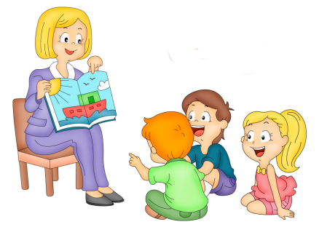 Учитель-логопед Гринодёрова Н.Д | Речь звучит как у двухлетних.  Главная причина – недоразвитие фонематического слуха, поэтому надо проводить работу по его нормализации.  2. Искаженное произношение отдельных согласных звуков: Р горловое; Р, произносимое без вибрации кончика языка – одноударное; Л двугубное, похожее на английское W; свистящие звуки С, З, Ц произносимые с просовыванием кончика языка между зубами – межзубные.  Данные искажения не являются возрастными, сами по себе не исчезнут, поэтому родителям надо не откладывать исправление искаженных звуков на более поздние сроки, чтобы не закреплять в речи неправильного произношения. Для постановки звука следует обратиться к специалисту, а закрепить в речи новый звук смогут и сами родители. Первое время ребенок будет забывать употреблять свой новый звук в каждом случае; роль родителей – заметить неправильность и попросить повторить то же слово верно. Если у ребенка нарушено несколько звуков из разных групп: Свистящие С, З, Ц и сонорные Р, Л – их исправляют одновременно. При закреплении звука лексический материал должен состоять только из правильно произносимых звуков (нельзя включать слова с теми звуками, которые ребенок еще не умеет правильно произносить).  Пять лет  Неразвитая связная речь, низкая речевая активность, отсутствие любознательности, бедный словарный запас. Такие проявления речевого недоразвития характерны для задержки психического развития.  Ребенок с ЗПР нуждается в активизации познавательных интересов, для чего ему нужно больше читать книг о природе, о животных, побуждать его к пересказу текстов.
Поиграйте с детьми  Упр. в словообразовании существительных:  Сухари - сухарница (что это?)  сахар-сахарница (где лежит сахар)  хлеб-хлебница (где лежит хлеб)  Составление упр. Предложений по цепочке со словом «солнце»  - солнце светит  - солнце светит ярко  - весеннее солнце светит ярко  - ласковое весеннее солнце светит ярко.  Составление предложений по опорным словам: в, озеро, вода, холодная;  дрозд, своего, храбрый, птенца, спас.  Можно вспомнить слова, сходные по звучанию, чтобы получились «смешные» стихи:  Кра- кру -кра... (идет игра)  Бо -бу -бы … (стоят столбы)  До- ду- да … (иди сюда)  Упр. образование глаголов от звукоподражательных слов.  Например, корова - «му-му»-мычит  кошка- «мяу -мяу» -мяукает.  Упр. «Кто, чем управляет?»  паровозом-машинист  трамваем-вагоновожатый  самолетом-летчик  автобусом - водитель  автомобилем-шофер  Упр. Подбор слов синонимов:  Мальчик идет.  Снег идет,  Время идет.  Как можно сказать по другому?  Мальчик шагает, двигается.  Снег валит, кружится, летит.  Время подвигается, проходит.  Игра «Кто больше назовет действий:  повар-варит, жарит, печет и т. д. | Упр. Образование прилагательного от наречий и составление с ними предложений.  быстро-быстрый  чисто-чистый  грязно-грязный  легко-легкий  трусливо-трусливый  храбро-храбрый  Волга река (какая?) широкая.  Д/игра «Подбери слово»  «Что можно сшить? (шубу, пальто, шапку, сапоги и др.)  «Что можно связать? (шарф, рейтузы, рукавички, носки и др.)  Поиск рифмы (рифмованные слова)  Взрослый: Какие слова, сходные по звучанию, можно подобрать к слову птичка? (синичка, невеличка, певичка). К слову зайка (зазнайка, незнайка, побегайка, попрыгайка, убегайка). К слову кошка? (ложка, плошка, лукошка, гармошка, мошка, картошка, окошко, Тимошка, ножка, сережка, матрешка).  Сравнения  На что похоже солнышко? (на яблоко, мяч, шар, апельсин, медный пятачок, цветок мать-и-мачехи или одуванчика, ягодку бруснику).  На что похож ежик? (На шарик, мячик, колобок, клубочек, снежный комок, облачко, щетку).  На что похож ручеек? (На ленту, змейку, зеркало).  Воспитатель логопедической группы № 6  Вельможко В.А.  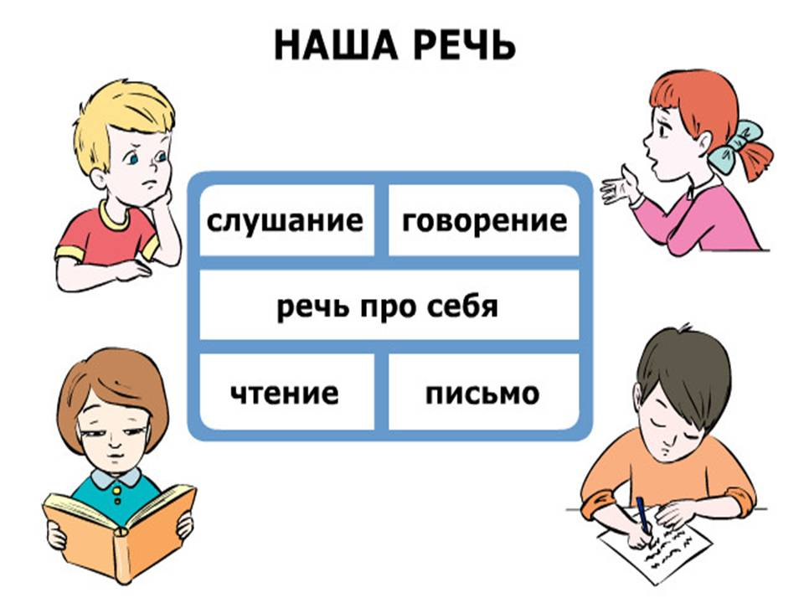  В этом номере опубликованы следующие статьи:  - Речевое развитие в контексте ФГОС ДО.  - Речь и здоровье  - Как помочь детям, имеющим трудности в овладении речью  - Поиграйте с детьми

